神木市第六中学课桌凳采购合同
甲方（购买方）：神木市第六中学
乙方（出售方）：
甲乙双方经友好协商，就甲方向乙方购买办公家具一事。按照国家相关法律规定，达成以下协议:
一、合同价格：本合同总价为：贰拾肆万捌仟柒元整（￥：248000.00元）。
二、清单：
采购内容 | 规格、参数及要求
面板要求 | 桌面尺寸：400*600*18mm带笔槽采用三聚氰胺浸渍胶膜纸饰面中纤人造板PP塑料注塑包边。防水性能经水滴试验无渗透，边缘在20℃的水中浸泡6h，板材边缘的吸收厚度膨胀率≤7.0%，封边材质不脱落。凳面240*340mm*18mm 采用三聚氰胺浸渍胶膜纸饰面中纤人造板PP塑料注塑包边。材料无毒副作用，无异味，保证学生身心健康。
课桌书斗要求 | 采用0.7mm冷板一次成型，桌斗尺寸450*300*150mm。两侧有可视网状孔，桌斗底部具有加强筋加固。课桌斗外露边必须卷边处理。两侧配有PP挂钩，挂重物的垂直静承载力不低于500N。
铁架要求： | 钢管尺寸：落地脚采用30*60*1.2mm扁圆管。下立腿采用30*60*1.2mm扁圆管，上架升降管采用20*49*1.2mm扁圆管，牢固稳定耐用设计。底部连接横档采用20*49*1.2mm扁圆管直管。  --脚套采用优质聚乙稀材料，与管件固定采用自锁装置，确保耐磨，不易脱落。
升降方式要求： | 左右脚架使用冲压冲固定升降孔，使用M8螺丝紧固固定，可根据高度孔位调节螺丝孔位升降高度。每级调节升降30mm，高度可根据实际情况确定
脚套要求 | 课桌、椅的脚套采用优质尼龙或聚乙稀材料，与管件固定采用自锁装置，内置搭扣，确保耐磨，不易脱落为要求，在外力1000N下不脱落。
外观工艺要求 | 外观：表面无裂纹、破损、明显修补痕迹，明显色差凳缺陷；边缘平整圆滑，无分层；外表和內表以及手指可触及的隐蔽处，无锐利的棱角、毛刺。平整度：螺丝安装应紧固，桌椅着地应平稳不得有倾斜摇摆现象。
课桌椅整体效果图展示（图片为电脑图，配色为参考，最终可协商确定配色与调整）
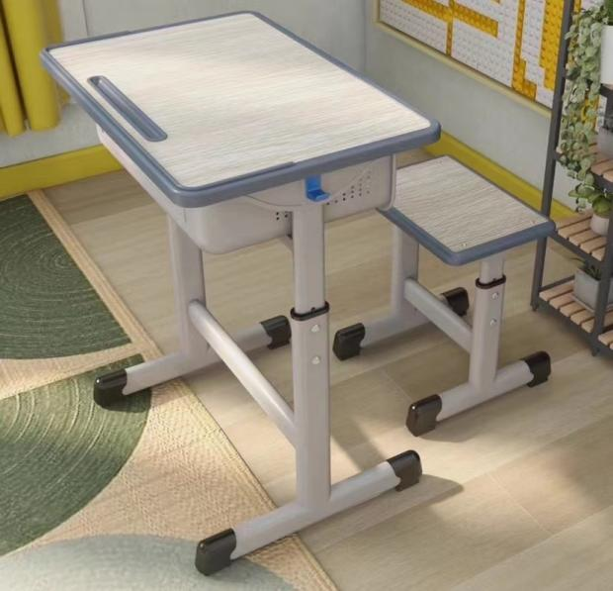

三、产品质量保证：
乙方保证所售产品质量合格并符合国家相关标准。
- 交货时间：
从确认订单之日算起的10天
五、交货及付款方式：
1.由乙方送货到甲方指定地点，乙方负责发货运输和调试。
2.甲方验收合格后，乙方提供增值税普通发票，由甲方一次性支付。
六、售后服务：
保修期自验收完毕之日满一年。
七、违约责任：
1.双方在签署合同前后明确双方的权利与责任，合同签署后应按照合同执行。
2.若有一方违约合同条款，另一方可以终止合同，并向违约方索取合同价款10%的金额作为赔偿。
八、本协议自双方签字盖章时生效。
九、本协议一式二份，甲方一份，乙方一份，均具有同等的法律效力。
甲方： 乙方：
神木市第六中学
2025年月日

